КРАСНОДАРСКИЙ КРАЙ  
МУПУКС

НОВОКУБАНСКОГО РАЙОНА

ОБОСНОВАНИЕ

необходимости получения разрешения на отклонение от  
предельных параметров при реконструкции индивидуального  
жилого дома на земельном участке по адресу:  
г. Новокубанск, ул. Войкова, 62

2457-1221-0

КРАСНОДАРСКИЙ КРАЙ  
МУП УКС

НОВОКУБАНСКОГО РАЙОНА

Заказчик: гр. Кочерга М.В.

ОБОСНОВАНИЕ

необходимости получения разрешения на отклонение от  
предельных параметров при реконструкции индивидуального  
жилого дома на земельном участке по адресу:  
г. Новокубанск, ул. Войкова, 62

2457-1221-0

Директор

ГИЛ

Инженер



*НОРМОКОНТРОЛЬ* I *СОГЛАСОВАНО*

ч

ч

КРАСНОДАРСКИЙ КРАЙ  
МУП УКС

НОВОКУБАНСКОГО РАЙОНА  
Член СРО союз «РОПК» СРО-П-034-12102009  
Местонахождение: 352240, г. Новокубанск, ул. Лермонтова, 63

Тел. 8(86195)31050

от 20.12.2021 г. №2457.

ОБОСНОВАНИЕ

необходимости получения разрешения на отклонение от  
предельных параметров при реконструкции индивидуального  
жилого дома на земельном участке по адресу:  
г. Новокубанск, ул. Войкова, 62

Пояснительная записка

Земельный участок площадью 1112 кв.м, с кадастровым номером  
23:21:0401008:559, расположен по адресу: г. Новокубанск, ул. Войкова, 62  
принадлежит на праве собственности гр. Кочерга Максиму Валерьевичу, о чем  
сделана запись в Едином государственном реестре недвижимости. На данном  
земельном участке расположено три объекта капитального строительства:  
индивидуальный жилой дом (основного назначения), летняя кухня  
(вспомогательного использования) и баня (вспомогательного использования); а

|  |  |  |  |  |  |  |  |  |  |
| --- | --- | --- | --- | --- | --- | --- | --- | --- | --- |
|  |  |  |  |  |  | 2457-1221 -0 | | | |
|  |  |  |  |  |  |
| Изм. | Кол. | Лист | № док. |  | Дата |
| Разработал | | Кравченко | |  | 12.21 |  | Стадия | Лист | Листов |
|  | |  | | \ |  |  | п | 1 | 10 |
| H. контр. | | Кедя | | uflL | 12.21 | Общая пояснительная записка | МУП УКС  Новокубанского района | | |
| гип | | Кедя | | щ | 12.21 |
|  | |  | | (7 |  |

*НОРМОКОНТРОЛЬ СОГЛАСОВАНО*



$6

а:

as

I

3



С

С

$

также четыре объекта некапитального строительства (вспомогательного  
использования) - три навеса и сарай. При этом, здание жилого дома  
планируется реконструировать, с целью улучшения жилищных условий и  
организации помещений для удовлетворения дополнительных жилых и  
хозяйственно-бытовых нужд в соответствии с требованиями СП 55.13330-2016  
«Дома жилые одноквартирные» (в настоящее время в жилом доме расположено  
только две жилых комнаты и кухня). Реконструируемый объект возведен как  
объект капитального строительства с готовностью 100% и эксплуатируется по  
функциональному назначению как индивидуальный жилой дом, а также имеет  
общую площадь 31,5 кв.м и жилую площадь 27,0 кв.м.

Согласно правил землепользования и застройки Новокубанского  
городского поселения Новокубанского района (далее ПЗЗ), утвержденными  
решением Совета Новокубанского городского поселения Новокубанского  
района от 01.08.2014 г. № 585 «Об утверждении Правил землепользования и  
застройки территории Новокубанского городского поселения Новокубанского  
района Краснодарского края», в редакции от 23.04.2021 г. № 236 «О внесении  
изменений в решение Совета Новокубанского городского поселения  
Новокубанского района от 01.08.2014 г. № 585 «Об утверждении Правил  
землепользования и застройки территории Новокубанского городского  
поселения Новокубанского района Краснодарского края», установлен  
градостроительный регламент, в соответствии с которым данный земельный  
участок расположен в территориальной зоне Ж-1 - зона застройки  
индивидуальными жилыми домами. Зона застройки индивидуальными жилыми  
домами Ж-1 выделена для обеспечения правовых, социальных, культурных,  
бытовых условий формирования жилых районов с минимально разрешенным  
набором услуг местного значения, где установлены следующие предельные  
(минимальные и (или) максимальные) размеры земельных участков и

|  |  |  |  |  |  |  |  |
| --- | --- | --- | --- | --- | --- | --- | --- |
|  |  |  |  | .А / |  |  | Лист |
|  |  |  |  | pV |  | 2457-1221-0 | 2 |
| Изм. | Кол. | Лист | №док | ПоД. | Дата |

*НОРМОКОНТРОЛЬ* I *СОГЛАСОВАНО*

«5

предельные параметры разрешенного строительства или реконструкции  
объектов капитального строительства:

1. минимальная/максимальная площадь земельных участков - 300-2500

кв.м;

1. минимальная ширина вдоль фронта улицы -12 м;
2. минимальные отступы от границ земельных участков в целях  
   определения мест допустимого размещения зданий, строений, сооружений - от  
   красной линии улиц - 5,0 м в новых микрорайонах; по линии существующей  
   застройки в застроенной территории;
3. минимальные отступы от границ земельных участков в целях  
   определения мест допустимого размещения зданий, строений, сооружений - от  
   красных линий проездов - 0,0 м в новых микрорайонах; по линии  
   существующей застройки в застроенной территории;
4. минимальные отступы от границ земельных участков в целях  
   определения мест допустимого размещения зданий, строений, сооружений - от  
   границ смежных земельных участков - 0,0 м при блокировке; в иных случаях -  
   3,0 м;
5. максимальное количество надземных этажей зданий - 3;
6. максимальная высота зданий от уровня земли до уровня верха  
   перекрытия последнего этажа - 20 м;
7. максимальный процент застройки - 60%.

В связи с необходимостью улучшения жилищных условий, а также  
организации новых помещений для удовлетворения дополнительных жилых и  
хозяйственно-бытовых нужд, необходимо провести мероприятия по  
реконструкции существующего объекта ИЖС, со строительством новой  
пристройки и мансардного этажа над реконструируемым жилым домом и новой  
пристройкой. При проведении реконструкции с возведением новой пристройки

|  |  |  |  |  |  |  |  |
| --- | --- | --- | --- | --- | --- | --- | --- |
|  |  |  |  |  | |  |  |
|  |  |  |  |  |  |  |  |
| Изм. | Кол. | Лист | №док |  | По/{п. | | Дата |

2457-1221-0

Лист

*НОРМОКОНТРОЛЬ* I *СОГЛАСОВАНО*

«2

и мансардного этажа, возникнет необходимость учета отклонений от  
предельных параметров утвержденных градостроительным регламентом, так  
как реконструируемый объект уже расположен не в соответствии с  
градостроительными отступами от межевых границ, а именно на расстоянии

1. м от фасадной межевой границы по ул. Войкова (по нормативу не менее  
   5,0 м) и на расстоянии 1,72 м от межевой границы с соседним земельным  
   участком по ул. Войкова, 60 (по нормативу не менее 3,0 м). При этом,  
   планируемая новая пристройка будет располагаться в створе с северо-западной  
   и юго-восточной наружной стеной реконструируемого объекта, на расстоянии
2. м от фасадной межевой границы по ул. Войкова и с учетом нормативных  
   градостроительных отступов от остальных межевых границ земельного  
   участка.

Расчетные технико-экономические показатели индивидуального  
жилого дома после реконструкции составят:

* площадь застройки - 55,1 кв.м;
* общая площадь - 79,0 кв.м;
* жилая площадь - 54,0 кв.м;
* площадь здания (площадь, определенная в соответствии с  
  требованиями, утвержденными приказом Минэкономразвития № 90 от  
  01.03.2016 г.) - 92,2 кв.м;
* строительный объем - 281,0 куб.м;
* максимальная высота - 5,00 м;
* количество этажей - 2 (один этаж мансардный), в том числе  
  подземных - 0;
* этажность - 2;
* функциональное назначение - индивидуальный жилой дом.

|  |  |  |  |  |  |  |  |  |
| --- | --- | --- | --- | --- | --- | --- | --- | --- |
|  |  |  |  | ' | п7 |  |  | Лист |
|  |  |  |  | ДО |  |  | 2457-1221-0 | 4 |
| Изм. | Кол. | Лист | №док | ПоДп. | | Дата |

*НОРМОКОНТРОЛЬ* I *СОГЛАСОВАНО*

Существующий реконструируемый объект недвижимости возведен до  
установления действующего градостроительного регламента, а именно в 1958  
году. При этом, на возведение данного жилого дома было получено  
соответствующее разрешение на строительство, а сам объект введен в  
эксплуатацию. В настоящее время, рассматриваемый объект недвижимости по  
составу помещений не соответствует требованиям СП 55.13330.2016 «Дома  
жилые одноквартирные», из-за отсутствия помещений для санитарно-  
гигиенических нужд (но такие помещения есть на территории данного  
земельного участка в соответствующих строениях - летняя кухня и баня) и  
высоты помещений в чистоте для жилых помещений, где данная высота  
составляет 2,35 м (по нормативу не менее 2,50 м). С целью улучшения  
жилищных условий и организации новых помещений для удовлетворения  
дополнительных жилых и хозяйственно-бытовых нужд, а также доведения  
параметров жилого дома в соответствии с требованиями СП 55.13330.2016  
«Дома жилые одноквартирные», планируется строительство новой пристройки  
и мансардного этажа.

Согласно ст. 36 п. 9 Градостроительного кодекса Российской Федерации,  
реконструкция объектов капитального строительства, предельные параметры  
которых не соответствуют градостроительному регламенту, осуществляется  
только путем приведения таких объектов в соответствие с градостроительным  
регламентом или путем уменьшения их несоответствия предельным  
параметрам разрешенного строительства. Ввиду улучшения жилищных  
условий со строительством новой пристройки в створе с северо-западной и  
юго-восточной наружной стеной реконструируемого объекта, с  
возведением мансардного этажа над реконструируемым объектом и новой  
пристройкой, и узаконенного расположения реконструируемого объекта на  
земельном участке; а также с учетом капитальности реконструируемого

|  |  |  |  |  |  |  |
| --- | --- | --- | --- | --- | --- | --- |
|  |  |  |  | а\ | о 7 |  |
|  |  |  |  | А | тУ |  |
| Изм. | Кол. | Лист | №док | ПодЬс. | | Дата |

2457-1221-0

Лист

*НОРМОКОНТРОЛЬ* I *СОГЛАСОВАНО*

объекта, то приведение в соответствие с градостроительным регламентом  
в части минимального отступа зданий от межевых границ, без нарушения  
целостности реконструируемого объекта, невыполнимо.

Реконструкция существующего объекта ИЖС будет осуществляться с  
возведением новой пристройки в створе с северо-западной и юго-восточной  
наружной стеной и мансардного этажа над реконструируемым объектом и  
новой пристройкой, на расстоянии 2,70 м от фасадной межевой границы по ул.  
Войкова и на расстоянии 11,0 м от фасадной межевой границы по ул.  
Товарищеская.

Обоснование

Идентификация здания согласно со ст. 4 Федерального закона от  
30.12.2009 г. № 384-ФЗ «Технический регламент о безопасности зданий и  
сооружений»:

1. назначение - индивидуальный жилой дом;
2. принадлежность к объектам транспортной инфраструктуры и к другим  
   объектам, функционально-технологические особенности которых влияют на  
   безопасность - не принадлежит;
3. возможность опасных природных процессов и явлений, а также  
   технологических воздействий на территории, на которой будут осуществляться  
   строительство, реконструкция (переустройство) и эксплуатация здания или  
   сооружения - расчетная сейсмичность площадки - 7 баллов;
4. принадлежность к опасным производственным объектам - не  
   принадлежит;
5. пожарная и взрывопожарная опасность - класс функциональной  
   пожарной опасности - Ф 1.4;

|  |  |  |  |  |  |  |  |  |  |
| --- | --- | --- | --- | --- | --- | --- | --- | --- | --- |
|  |  |  |  | Л | 0 | г |  |  | Лист |
|  |  |  |  | 1 | ц | <■ |  | 2457-1221-0 | 6 |
| Изм. | Кол. | Лист | №док | Подп. | | | Дата |

*НОРМОКОНТРОЛЬ СОГЛАСОВАНО*

*

г:

г:



32

5

1. наличие помещений с постоянным пребыванием людей - для  
   постоянного проживания;
2. уровень ответственности - нормальный.

Согласно пункту 7.9 СП 55.13330.2016 «Дома жилые

одноквартирные», степень огнестойкости и класс конструктивной  
пожарной опасности не нормируются для одноэтажных и двухэтажных  
домов. Согласно пункту 4.13 СП 4.13130.1016 «Системы противопожарной  
защиты. Ограничение распространения пожара на объектах защиты.  
Требования к объемно-планировочным и конструктивным решениям»,  
противопожарные расстояния между домами, домами и хозяйственными  
постройками на соседних участках не нормируются при применении  
противопожарных стен в соответствии с пунктом 4.11 (выше указанного  
СП) и возведение домов, хозяйственных построек на смежных земельных  
участках допускается без противопожарных разрывов по взаимному  
согласию собственников (домовладельцев). Подъезд пожарных  
автомобилей к реконструируемому объекту ИЖС предусмотрен с ул.  
Войкова и с ул. Товарищеская. Рассматриваемое реконструируемое здание,  
с учетом строительства новой пристройки и мансардного этажа, не  
ограничивает доступ пожарных автомобилей к существующим объектам  
капитального строительства на соседних земельных участках.

В соответствии с графическим приложением к настоящему обоснованию  
(схема планировочной организации земельного участка), существующее  
расположение реконструируемого здания позволяет обеспечить объемно-  
планировочные решения в соответствии с требованиями к инсоляции согласно  
СанПиН 2.2.1/2.1.1.1076-01 «Гигиенические требования к инсоляции и  
солнцезащите помещений жилых и общественных зданий и территорий»; при

|  |  |  |  |  |  |  |  |
| --- | --- | --- | --- | --- | --- | --- | --- |
|  |  |  |  | nfl |  |  | Лист |
|  |  |  |  |  |  | 2457-1221-0 | 7 |
| Изм. | Кол. | Лист | №док | ПодЪ. | Дата |

*НОРМОКОНТРОЛЬ* I *СОГЛАСОВАНО*



2



этом, размещение новой пристройки и мансардного этажа не будет превышать  
расстояние в 6,0 м до объектов ИЖС на соседних земельных участках.

Участок и реконструируемый объект расположены вне охранных или  
санитарно-защитных зон.

Согласно СанПиН 2.2.1/2.1.1.1200-03 «Санитарно-защитные зоны и  
санитарная классификация предприятий, сооружений и иных объектов»,  
санитарно-защитные зоны для реконструируемого здания на рассматриваемом  
земельном участке, не предусматриваются, так как существующий  
индивидуальный жилой дом не является источником воздействия на среду  
обитания и здоровье человека.

С учетом того, что для улучшения жилищных условий и создания  
дополнительных условий для полноценного удовлетворения жилых и  
хозяйственно-бытовых нужд; с учетом узаконенного расположения  
реконструируемого объекта на земельном участке как объекта  
капитального строительства; с соблюдением требований технических  
регламентов, СП и СанПиН, то возможно сохранить реконструируемый  
объект на расстоянии 2,70 м от фасадной межевой границы по ул. Войкова  
и на расстоянии 1,72 м от межевой границы соседнего земельного участка  
по ул. Войкова, 60, а также возвести новую пристройку и мансардный этаж  
над реконструируемым объектом и новой пристройкой на расстоянии 2,70  
м от фасадной межевой границы по ул. Войкова и на расстоянии 11,0 м от  
фасадной межевой границы по ул. Товарищеская (в створе с юго-  
восточной и северо-западной наружной стеной реконструируемого объекта  
соответственно).

Необходимое отклонение от предельных параметров разрешенного  
строительства или реконструкции должно осуществляться при согласии всех

|  |  |  |  |  |  |  |  |  |
| --- | --- | --- | --- | --- | --- | --- | --- | --- |
|  |  |  |  | Л |  |  |  | Лист |
|  |  |  |  |  | . |  | 2457-1221-0 | 8 |
| Изм. | Кол. | Лист | №док | ПодЪ | | Дата |

*НОРМОКОНТРОЛЬ* I *СОГЛАСОВАНО*

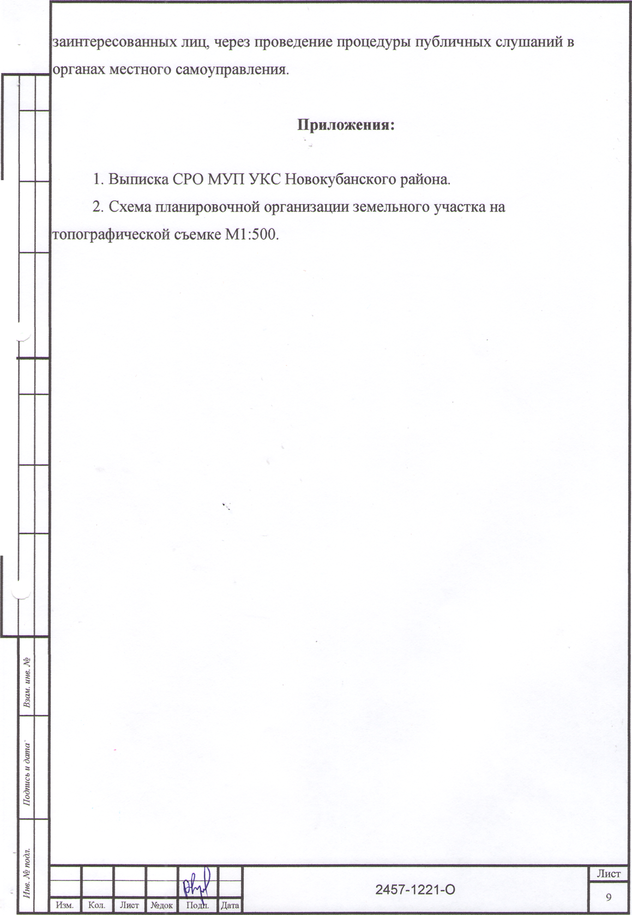

*НОРМОКОНТРОЛЬ* I *СОГЛАСОВАНО*

ПРИЛОЖЕНИЯ

|  |  |  |  |  |  |  |
| --- | --- | --- | --- | --- | --- | --- |
|  |  |  |  | **А }** | 1 |  |
|  |  |  |  |  |  |  |
| Изм. | Кол. | Лист | №док | Подк | | Дата |

2457-1221-0

Лист

Форма выписки утверждена  
приказом Ростехнадзора от 04.03.2019 № 86

ВЫПИСКА

ИЗ РЕЕСТРА ЧЛЕНОВ САМОРЕГУЛИРУЕМОЙ ОРГАНИЗАЦИИ

08.06.2021 293

(дата) (номер)

Союз «Региональное объединение проектировщиков Кубани» саморегулируемая организация

(Союз ,,POГЖ,, СРО)

(полное и сокращенное наименование саморегулируемой организации)

Саморегу лируемая организация, основанная на членстве лиц, осуществляющих подготовку

проектной документации

(вид саморегулируемой организации)

Россия. 350000. г, Краснодар, ул. Красноармейская, д. 68. оф. 201. <http://www.sropk.ru/>.

[info@sropk.ru](mailto:info@sropk.ru)

(адрес места нахождения саморегулируемой организации, адрес официального сайта в информационно-  
телекоммуникационной сети "Интернет", адрес электронной почты)

СРО-П-034-12102009

(регистрационный номер записи в государственном реестре саморегулируемых организаций)

выдана: Муниципальное унитарное предприятие "Управление капитального строительства

Новокубанского района"

(фамилия, имя (в случае, если имеется) отчество заявителя - физического лица или полное наименование заявителя -

юридического лица)

|  |  |
| --- | --- |
| Наименование Сведения | |
| 1. Сведения о члене саморегулируемой организации: | |
| 1.1 Полное и (в случае, если имеется) сокращенное наименование юридического лица или фамилия, имя, (в случае, если имеется) отчество индивиду'ального предпринимателя | Муниципальное унитарное предприятие "Управление капитального строительства Нов оку7 банек о го района" МУП "УКС Новокубанского района" |
| 1.2 Идентификационный номер налогоплательщика (ИНН) | 2343009940 |
| 1.3 Основной государственный регистрационный номер (ОГРН) или основной государственный регистрационный номер индивидуального предпринимателя (ОГРНИП) | 1162372050983 |
| 1.4 Адрес места нахождения юридического лица | Российская Федерация, 352240, Краснодарский край, г. Новокубанск, ул. Советская, д. 82 |
| 1.5 Место фактического осуществления деятельности (только для индивиоуалъного предпринимателя) |  |
| 2. Сведения о членстве индивидуального предпринимателя или юридического лица в саморегулируемой организации: | |
| 2.1 Регистрационный номер члена в реестре членов саморегулируемой организации | 175 |
| 2.2 Дата регистрации юридического лица или индивидуального  предпринимателя в реестре членов саморегулируемой организации  (число, месяц, год) | 18.11.2010 |
| 2.3 Дата (число, месяц, год) и номер решения о приеме в члены саморегу-лируемой организации | 18.11.2010, Протокол №45 |
| 2.4 Дата вступления в силу решения о приеме в члены саморегулируемой организации (число, месяц, год) | 18.11.2010 |

2.5 Дата прекращения членства в саморегулируемой организации (число,  
месяц, год)

2.6 Основания прекращения членства в саморегулируемой организации

**3. Сведения о наличии у члена саморегулируемой организации права выполнения работ:**

3.1 Дата, с которой член саморегу лируемой организации имеет право выполнять инженерные изыскания,

осуществлять подготовку проектной документадии. строительство, реконструкцию, капитальный ремонт,  
снос объектов капитального строительства по договору подряда на выполнение инженерных изысканий,  
подготовку проектной документации, по договору строительного подряда, по договору подряда на  
осуществление сноса:

|  |  |  |
| --- | --- | --- |
| в отношении объектов капитального строительства (кроме особо опасных, технически сложных и уникальных объектов, объектов использования атомной энергии) | в отношении особо опасных, технически сложных и уникальных объектов капитального строительства (кроме объектов использования атомной энергии) | в отношении объектов использования атомной энергии |
| 18.11.2010 | - | - |

3.2 Сведения об уровне ответственности члена саморегулируемой организации по обязательствам по договору  
подряда на выполнение инженерных изысканий, подготовку проектной документации, по договору  
строительного подряда, по договору подряда на осуществление сноса, и стоимости работ по одному договору,

|  |  |  |
| --- | --- | --- |
| а) первый | >/ | не превышает 25 000 000 (двадцать пять миллионов) рублей. |
| б)второй |  | не превышает 50 000 000 (пятьдесят миллионов) рублей. |
| в) третий |  | не превышает 300 000 000 (трехсот миллионов) рублей. |
| г) четвертый |  | составляет 300 000 000 (триста миллионов) рублей и более. |

3.3 Сведения об уровне ответственности члена саморегулируемой организации по обязательствам по договору  
подряда на выполнение инженерных изысканий, подготовку проектной документации, по договору  
строительного подряда, по договору подряда на осуществление сноса, заключаемым с использованием  
конкурентных способов заключения договоров, в соответствии с которым указанным членом внесен взнос в

|  |  |  |
| --- | --- | --- |
| а) первый |  | не превышает 25 000 000 (Двадцать пять миллионов) рублей. |
| б)второй |  | не превышает 50 000 000 (Пятьдесят миллионов) рублей. |
| в) третий |  | не превышает 300 000 000 (Триста миллионов) рублей. |
| г) четвертый |  | составляет 300 000 000 (Триста миллионов) рублей и более. |

4. Сведения о приостановлении права выполнять инженерные изыскания, осуществлять подготовку  
проектной документации, строительство, реконструкцию, капитальный ремонт, снос объектов  
**капитального строительства:**

4.1 Дата, с которой приостановлено право выполнения работ (число,  
месяц, год)

Отсутствует

4,2 Срок, на который приостановлено право выполнения работ

Отсутствует

Директор



М.П.

Ac

1. Все размерь/ дана в метрах
2. Кадастровый номер земельного участка 23:21:0401008:559
3. Площадь земельного участка 1112 кв.м
4. Площадь застройки земельного участка 139,4 кв. м
5. Процент застройки земельного участка 13%

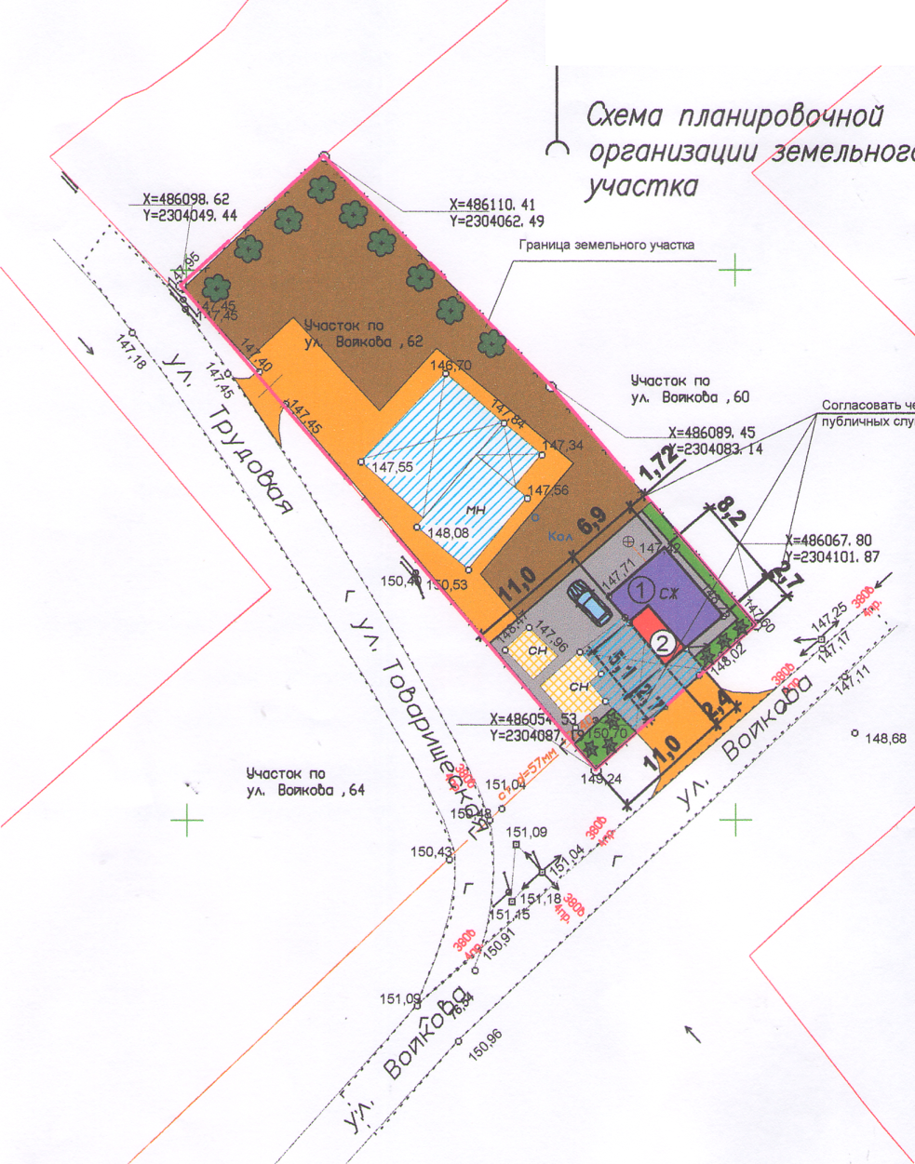

Услобные обозначения:



|  |  |
| --- | --- |
| е  © | * люк канализации * люк бодопробода |
| в | - бодопробод |
| — к | - канализация |
| Г  0 | * газопробод * деребо |
|  | - опора ЛЭП |
| — | “ - граница земельного участка |
| — | - слаботочные сети |
| геп | * ЛЭП * сущестбующий (реконструируемый) жилой дом |
| шш | * бетон/плитка * клумбы/газоны/озеленение |
| ЕИИ | - огород |
|  | * грабий * сущестбующие объекты капитального строительстба |
|  | - планируемая нобая пристройка |
|  | - сущестбующие набесы |
| © | - деребья/обьекты садободстба |
| * | - кустарники/объекты благоустройстба |

2457-1221-ПЗУ

*Изм. Колун*

*Лист* АЛ *док*

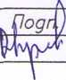

Адрес г. Нобокубанск ум. Войкобо, 62  
Заказчик гр. Кочерга М.В.

Дата

Разработал

*Крабченко*

Графическое описание обоснобания для  
разрешения на отклонением от  
предельных параметроб

*Стадия Лист*

П

1

Листоб

1

Н контр.

Кедя

ГИП

*Кедя*



Схема планиробочной организации  
земельного участка 141:500

МУП У КС

Нобокубанского района